jeuvoc1a; qu’est-ce que c’est? c’est un/une..................
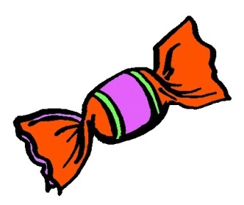
un bonbon
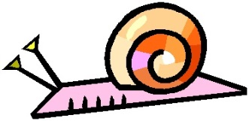
un escargot
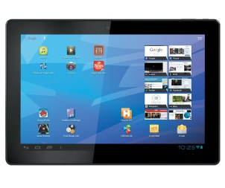
une tablette
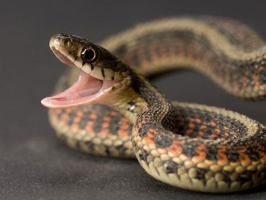
un serpent
une pomme de terre
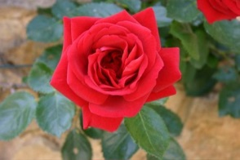
une rose
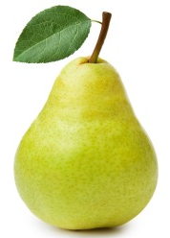
une poire
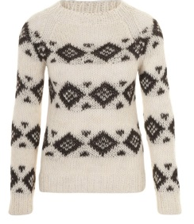
un pull
un poulet
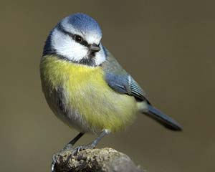
un oiseau
une étoile
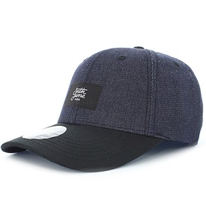
une casquette
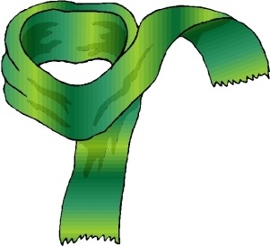
une écharpe
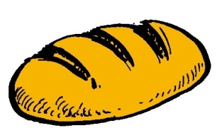
un pain
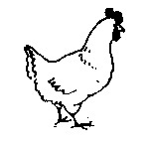
une poule
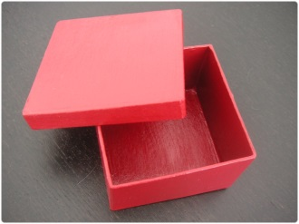
une boîte
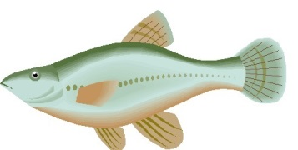
un poisson
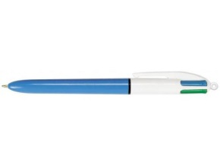
un stylo
un enfant
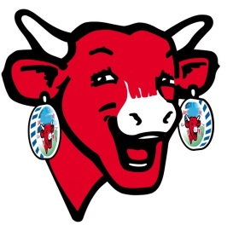
une vache

JEU - TROUVEZ
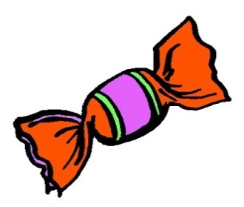

_er_e_t
serpent
p_u_e_
poulet
_u_l
pull
p_ _l_
poule
_as_u_t_e
casquette
_o_b_n
bonbon
_n_a_t
enfant
_a_l_tt_
tablette
_a_n
pain
_o_r_
poire
s_ _l_
stylo
_o_s_o_
poisson
b_î_e
boîte
_s_ar_ _t
escargot
_o_ _e _e _e_re
pomme de terre
_a_ h_
vache
o_s_a_
oiseau
_t_i_e
étoile
é_ _ar_e
écharpe
_o_e
rose

VOC1D
en tröja | un pull
en orm | un serpent
en snigel | un escargot
en penna | un stylo
en padda | une tablette
en fågel | un oiseau
en låda, en burk | une boîte
en stjärna | une étoile
en ros | une rose
en potatis | une pomme de terre
en ko | une vache
ett bröd | un pain
en keps | une casquette
ett barn | un enfant
en halsduk | une écharpe
ett päron | une poire
en kyckling | un poulet
en fisk | un poisson
en höna | une poule
en godis | un bonbon

